２０１０年１月４日
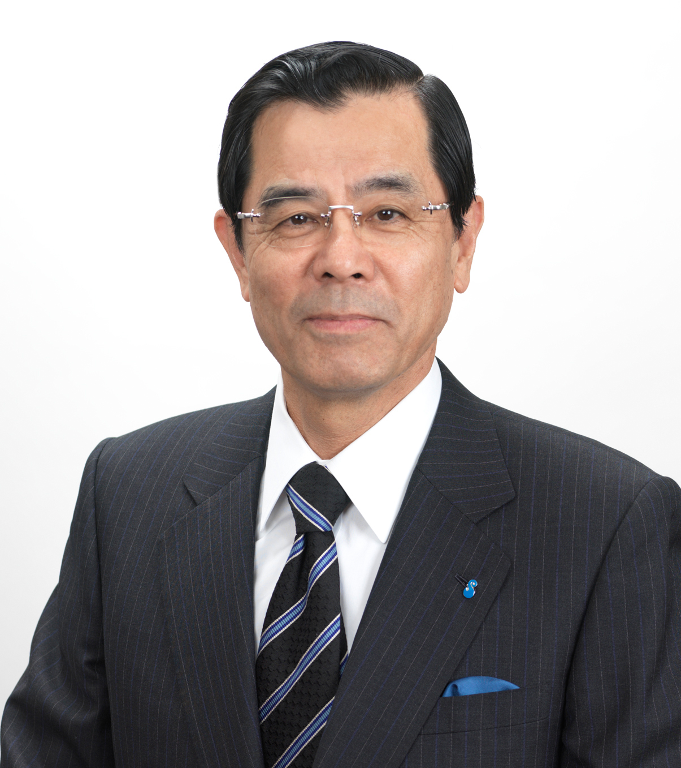
『２０１０年社長年頭挨拶要旨』
“「成長のスパイラル」への回帰に向け、全員のパッションを全開に！”

本年は中期経営計画「プロジェクト・パッション」の最終年です。２００８年後半からの厳しい環境の変化に対応した強い体制構築に向けた取り組みを、すべての事業において完成させ、次期経営計画への足場を固める年です。取り組むべき課題は数多くありますが、重点事項として次の２点をあげます。
代表取締役社長
高橋 恭平

－中国・アジアでのプレゼンスの拡大

日本経済が停滞するなか、生き残りのためには国際市場で存在感を高める必要があることは言うまでもありません。なかでも成長の著しい中国や東南アジアにおける収益基盤の拡大を推進していきます。
また、経済の活力だけでなく、発展し続ける国々のうねるような熱気も取り込んでいきたいと考えます。中国やアジアの成長と発展に対するあくなき執着心を見習い、私たち一人ひとりが情熱をもってそれぞれの課題に挑戦することにより、昭和電工グループを再び成長のスパイラルへ回帰させていきたいと思います。
このため、１月４日付で中国事業の戦略と運営を統括する中国室を設置しました。当社グループはすでに１８もの拠点が中国にあり、一定の基盤を構築していますが、中国の急成長に合わせてさらに事業を拡大していく上で今後、中国室が強力にサポートしていくことになります。

－環境の世紀にユニークな製品と技術で社会に貢献

環境の世紀へと移行しつつある世界に対し、当社グループは独創的な製品・技術で貢献していきます。
人造黒鉛負極材「SCMGⓇ」やカーボンナノチューブ「VGCFⓇ」といったリチウムイオン電池向け材料のように、すでに成果に結びついている製品だけでなく、植物育成に最適な波長を発光する超高輝度LEDチップや次世代照明として期待される有機ELなどの分野においてもこれまで撒いてきた種がいよいよ花開きつつあります。
私たちはこれからも無機化学・有機化学・アルミニウム加工の3つの技術の融合を行ない、当社グループにしかできない新規製品・技術を社会に提供することにより、地球環境問題の解決に取り組んでいきたいと思います。
以上

◆報道機関お問合せ先 IR・広報室 ０３－５４７０－３２３５

